**八、中小企业声明函**

（不属于可不提供）

本公司（联合体）郑重声明，根据《政府采购促进中小企业发展管理办法》

（财库﹝2020﹞46 号）的规定，本公司（联合体）参加 鸡西市恒山区人民政府财政局的（黑龙江鸡西市2022年城市棚户区改造-恒山区幸福小区B区项目原有建筑拆除后土地翻整整理控制价审核）采购活动，工程的施工单位全部为符合政策要求的中小企业（或者：服务全部由符合政策要求的中小企业承接）。相关企业（含联合体中的中小企业、签订分包意向协议的中小企业）的具体情况如下：

（黑龙江鸡西市2022年城市棚户区改造-恒山区幸福小区B区项目原有建筑拆除后土地翻整整理控制价审核) , 属于 （其他未列明行业）；承建（承接）企业为 （黑龙江省鼎希项目管理有限公司），从业人员 9 人，营业收入为 20 万元，资产总额为 100 万元，属于 微型企业（中型企业、小型企业、微型企业）；

2、（标的名称） ，属于 （采购文件中明确的所属行业）；承建（承接） 企业为 （企业名称），从业人员 人，营业收入为 万元，资产总额为 万

元，属于 （中型企业、小型企业、微型企业）；

以上企业，不属于大企业的分支机构，不存在控股股东为大企业的情形，

也不存在与大企业的负责人为同一人的情形。

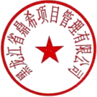本企业对上述声明内容的真实性负责。如有虚假，将依 法承担相应责任。

企业名称（盖章）：黑龙江省鼎希项目管理有限公司

日 期：2023 年 11 月 08 日

18



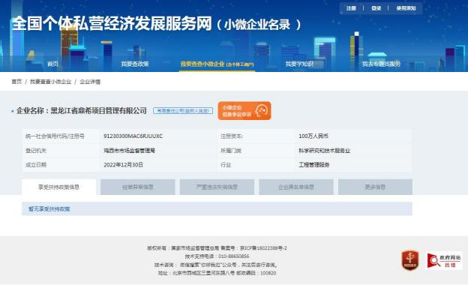

19